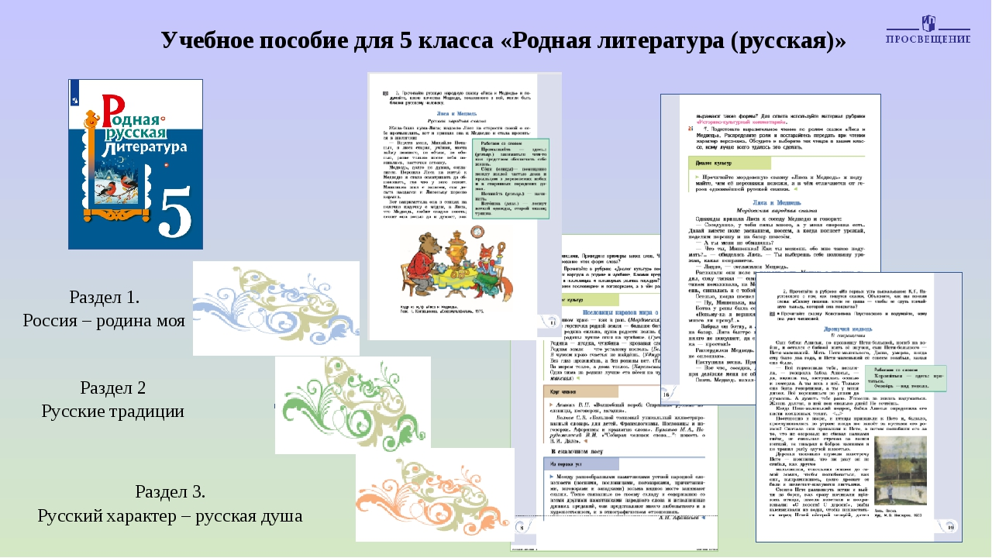
Аннотация к рабочей программе «Родная литература ( русская)» 5-9 класс
Программа разработана на основе требований федерального государственного образовательного стандарта основного общего образования (в редакции приказа Минобрнауки России от 31 декабря 2015 г. № 1577) к результатам освоения основной образовательной программы основного общего образования по учебному предмету «Родная литература», входящему в образовательную область «Родной язык и родная литература».
Учебный предмет «Родная литература (русская)» направлен на решение следующих задач:
• приобщение к литературному наследию русского народа в контексте единого исторического и культурного пространства России, диалога культур всех народов Российской Федерации;
• осознание роли родной русской литературы в передаче от поколения к поколению историко-культурных, нравственных, эстетических ценностей;
• выявление взаимосвязи родной русской литературы с отечественной историей, формирование представлений о многообразии национально-специфичных форм художественного отражения материальной и духовной культуры русского народа в русской литературе;
• получение знаний о родной русской литературе как о развивающемся явлении в контексте её взаимодействия с литературой других народов Российской Федерации, их взаимовлияния;
• выявление культурных и нравственных смыслов, заложенных в родной русской литературе; создание устных и письменных высказываний, содержащих суждения и оценки по поводу прочитанного;
• формирование опыта общения с произведениями родной русской литературы в повседневной жизни и учебной деятельности;
• накопление опыта планирования собственного досугового чтения, определения и обоснования собственных читательских предпочтений произведений родной русской литературы;
• формирование потребности в систематическом чтении произведений родной русской литературы как средстве познания мира и себя в этом мире, гармонизации отношений человека и общества, многоаспектного диалога;
• развитие умений работы с источниками информации, осуществление поиска, анализа, обработки и презентации информации из различных источников, включая Интернет, и др.
В основу курса родной русской литературы заложена мысль о том, что русская литература включает в себя систему ценностных кодов, единых для национальной культурной традиции. Являясь средством не только их сохранения, но и передачи подрастающему поколению, русская литература устанавливает тем самым преемственную связь прошлого, настоящего и будущего русской национально-культурной традиции в сознании школьников.
Объединяющим принципом для содержания предметов «Родной язык (русский)» и «Родная литература (русская)» является культурноисторический подход к представлению дидактического материала. На его основе в программе учебного предмета «Родная литература (русская)» выделяются проблемно-тематические блоки, каждый из которых включает сопряжённые с ним ключевые слова, отражающие духовную и материальную культуру русского народа в их исторической взаимосвязи. Через ключевые для национального сознания культурные понятия, формирующие ценностное поле русской литературы, отражается когнитивное пространство, которое является формой существования русской культуры в сознании как народа в целом, так и отдельного человека. Это концептуальное положение определяет специфические особенности учебного предмета «Родная литература (русская)», отличающие его от учебного предмета «Литература», входящего в предметную область «Русский язык и литература». Специфика курса родной русской литературы обусловлена:
а) отбором произведений русской литературы, в которых наиболее ярко выражено их национально-культурное своеобразие (например, русский национальный характер, обычаи и традиции русского народа), духовные основы русской культуры;
б) более подробным освещением историко-культурного фона эпохи создания изучаемых литературных произведений, расширенным историко-культурным комментарием к ним.
Место учебного предмета «Родная литература (русская)» в учебном плане
На обязательное изучение предмета «Родная литература (русская)» на этапе основного общего образования
согласно Базисному учебному плану для образовательных учреждений Брянской области и Учебному плану МБОУ «Сетоловская средняя общеобразовательная школа» на 2020-2021 учебный год
отводится 119 часов (из расчёта 1 учебный час в неделю).
5 класс – 17 часов
6 класс – 17 часов
7 класс – 17 часов
8 класс- 34 часа
9 класс – 34 часа

